CELONEREZOVÝ TLAKOMĚR S ODDĚLOVACÍ MEMBRÁNOU – CLAMP PŘIPOJENÍ

TYP PG221M-S1F

Tento typ tlakoměrů (manometrů) se používá k měření tlaku kapalin a plynů v případech, kdy je nepřípustné,

aby měřené médium vniklo do měřicího ústrojí tlakoměru.

**Použití těchto manometrů je obvyklé pro následující případy:**

* silně viskózní kapaliny
* kapaliny s pevnými částicemi, sedimentující kaly
* horké kapaliny, které tuhnou nebo krystalizují při poklesu teploty
* agresivní kapaliny
* v případech, kdy jsou přísné požadavky na dokonalé pročištění a sanitaci systému.

Daná koncepce spočívá v použití oddělovací membrány a inertní kapaliny, která přenáší tlak do měřicího ústrojí tlakoměru (manometru).

## **Montáž tlakoměru (manometru) s oddělovací membránou:**

Připojení se provádí za pomocí CLAMP objímky a silikonového těsnění s daným CLAMP protikusem. Manometry musí být odvzdušněny pomocí odvzdušňovací zátky (viz štítek na měřidle). Dotahování manometrů je nutno provádět vždy pomocí příslušného klíče, nikdy ne pouzdrem manometru.

TECHNICKÉ PARAMETRY MANOMETRU

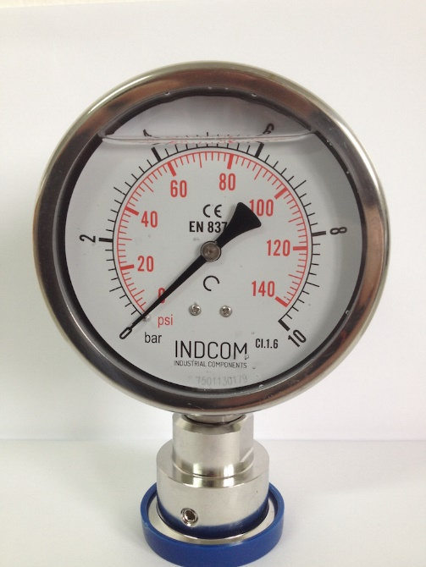

- Materiál pouzdra DIN 1.4301 (AISI 304),

mechanismus DIN 1.4301 (AISI 304),

materiál připojovacího závitu a Bourdonovy

pružiny DIN 1.4401 (AISI 316).

- Konektor je navařen metodou TIG.

- Náplň: Standardně je dodáván s glycerínovou

náplní (ochrana proti provozním rázům).

- Kryt ciferníku: tvrzené sklo

- Rozsah: 0-2,5 bar/0-6 bar/0-10 bar

- Spodní připojení, závit G1/2“ BSP

- Rozměr číselníků DN 100

- Provozní teplota okolí: -40 °C až 60 °C

- Teplota média: -20 °c až 200 °C

- Splňují požadavky EN 837-1,

třída přesnosti CL 1.6%

ROZMĚRY MANOMETRU

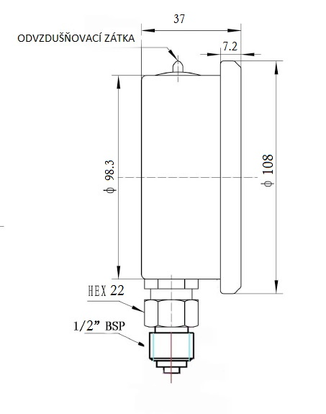

TECHNICKÉ PARAMETRY MEMBRÁNOVÉHO ODDĚLOVAČE DCS301



Připojení DIN CLAMP DN40 (límeček 50,5 mm)

* závit vnitřní BSP 1/2"
* materiál oddělovací membrány:

DIN 1.4404 (AISI 316L)

* materiál CLAMP oddělovače:

DIN 1.4301 (AISI 304)

* náplň oddělovací membrány:

s ohledem na aplikaci a požadavky zákazníka

* Membrána navržena na tlakový rozsah:

0–60 bar

* provozní teploty: -45 °C …150 °

ROZMĚRY ODDĚLOVACÍ MEMBRÁNY

